**ANALISIS PENGUKURAN HARMONISA PADA MESIN CUCI**

**KONDISI BERBEBAN DAN TANPA BEBAN**

Siti Anisah

Staff Pengajar Fakultas Teknik Program Studi Elektro

Universitas Pembangunan Panca Budi Medan

[sitianisah@dosen.pancabudi.ac.id](mailto:sitianisah@dosen.pancabudi.ac.id)

# ABSTRAK

Penggunaan beban non-linier mengakibatkan terjadinya distorsi harmonik yang berdampak pada buruknya kualitas daya pada sistem tenaga listrik sehingga perlu diperhatikan batasan -batasan harmonisa yang sesuai dengan standar yang telah ditentukan untuk mengetahui besarnya kandungan harmonisa dalam satu mesin cuci perlu dilakukan pengukuran nilai harmonisa dengan menggunakan alat ukur yang spesifik. Pengukuran dilakukan pada sebuah mesin cuci dengan kondisi berbeban dan tanpa beban, hasil pengukuran kemudian dianalisis kondisi distorsi harmonik yang terkandung didalamnya setelah itu akan dilakukan perbandingan dengan antara berbeban dan tidak berbeban yang telah ditetapkan. Pengukuran pada mesin cuci saat kondisi berbeban menghasilkan arus harmonisa yang terdistorsi (THDi) yang lebih besar dari pada saat kondisi tanpa beban dan masih dibawah standart yang diizinkn.

**Kata kunci: Mesin Cuci , Harmonisa, THDi, IHDi.**

**I. Pendahuluan**

Pemakaian beban *non linear* akan menghasilkan bentuk gelombang arus dan tegangan sinusoidal yang tidak murni, akibatnya akan terbentuk gelombang sinusoidal terdistorsi yang akan menghasilkan harmonisa sehingga akan menurunkan kualitas sistem tenaga listrik. Munculnya harmonisa pada sistem akan menyebabkan kerusakan pada peralatan-peralatan sistem tenaga listrik [1]. Meningkatnya penggunaan beban rumah tangga yang merupakan beban *non linier* dan perkembangan teknologi baru, arus harmonik yang dihasilkan dalam sistem distribusi menimbulkan masalah baru dalam tenaga listrik.

Didalam penelitian ini seberapa besar pengaruh harmonisa pada mesin cuci. Penelitian ini akan dianalisa berapa besar kandunga harmonisa, analisa dilakukan dengan metode pengukuran dengan menggunakan alat ukur Fluke.

**II. Tinjauan Pustaka**

**2.1. Mesin Cuci**

Perusahaan listrik Negara merupakan sumber pembangkitan energi listri yang banyak digunakan oleh Pelanggan tenaga listrik, berbagai jenis pemakain beban yang digunakan seiring dengan perkembangan dalam bidang kelistrikan. Penggunaan beban non linier seperti mesin cuci, televisi, komputer, *microwave*, lampu – lampu fluorescent yang menggunakan *ballast* elektronik, motor – motor listrik terus berkembang, disisi lain beban linier mengakibatkan mutu daya listrik menjadi menurun dikarenakan harmonisa [3]. Mesin cuci merupakan salah satu beban non linier dengan sistem motor satu fasa yang berfungsi sebagai penggerak mula.

**2.2. Harmonisa**

Harmonisa adalah gangguan yang terjadi pada sistem distribusi tenaga listrik akibat terjadinya distorsi gelombang arus dan tegangan. Gejala pembentukan gelombang dengan frekuensi berbeda yang merupakan perkalian bilangan bulat dengan frekuensi dasarnya [14]. Hal ini disebut frekuensi harmonisa yang timbul pada bentuk gelombang aslinya sedangkan bilangan bulat pengali frekuensi dasar disebut angka urutan harmonisa. Misalnya, frekuensi dasar suatu sistem tenaga listrik adalah 50 Hz, maka harmonisa keduanya adalah gelombang dengan frekuensi 100 Hz, harmonisa ketiga adalah gelombang dengan frekuensi sebesar 150 Hz dan seterusnya.Gelombang-gelombang ini kemudian menumpang pada gelombang murni/aslinya sehingga terbentuk gelombang cacat yang merupakan jumlah antara gelombang murni sesaat dengan gelombang harmonisanya [14].

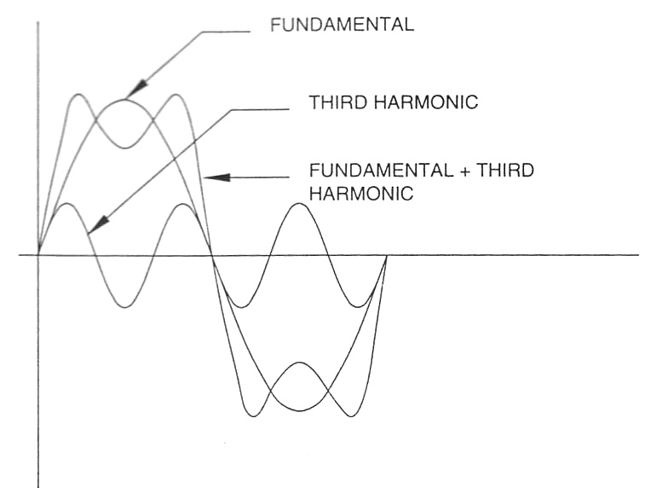

A

t

**Gambar 1. Gelombang *Sinusoidal* dan Terditorsi[14]..**

Harmonisa berdasarkan dari urutan ordenya adalah harmonisa ke 3,5,7,9,11 dan seterusnya, seperti pada Gambar 2.4[14].



**Gambar 2. Urutan Orde Harmonisa[14].**

**2.3. Perhitungan Harmonisa**

Untuk menentukan besar *total harmonic distortion* (THD) dapat dilihat dari perumusan analisa *deret fourier*, untuk tegangan dan arus dalam fungsi waktu seperti pada persamaan 2.1 dan 2.2 berikut [1]. $v\left(t\right)=V_{0}+\sum_{n=1}^{∞}{V_{n}Cos(nωt+ θ_{n})}$ $i\left(t\right)=I_{0}+\sum_{n=1}^{∞}{l_{n}Cos(nωt+ φ_{n})}$

Banyaknya penggunaan beban tidak linier pada sistem tenaga listrik membuat arus menjadi sangat terdistorsi dengan persentase harmonisa arus, Tingginya persentase kandungan harmonisa arus *total harmonic distortion* atau disingkat dengan THD pada suatu sistem tenaga listrik dapat menyebabkan timbulnya beberapa persoalan harmonisa yang serius pada sistem listrik, menimbulkan berbagai macam kerusakan pada peralatan listrik yang rentan dan menyebabkan penggunaan energi listrik menjadi buruk[15,16].

Besar *total harmonic distorsion* (THD) untuk tegangan dan arus yaitu[1] : $THDv=\frac{\sqrt{\sum_{n=2}^{∞}{{\left(\frac{Vn}{\sqrt{2}}\right)}^{2}}}}{\frac{V1}{\sqrt{2}}}$..................................2. ${THD}_{I}=\frac{\sqrt{\sum_{n=2}^{∞}{{\left(\frac{In}{\sqrt{2}}\right)}^{2}}}}{\frac{I_{1}}{\sqrt{2}}}=\frac{\sqrt{\sum_{n=2}^{∞}{{(I_{n})}^{2}}}}{I_{1}}$................................3 ${IHD}_{v}=\frac{\sqrt{{\left(\frac{V_{n}}{\sqrt{2}}\right)}^{2}}}{\frac{V_{1}}{\sqrt{2}}}=\frac{\sqrt{{(V_{n})}^{2}}}{V_{1}}$.......................................4 ${IHD}_{I}=\frac{\sqrt{{\left(\frac{I_{n}}{\sqrt{2}}\right)}^{2}}}{\frac{I_{1}}{\sqrt{2}}}=\frac{\sqrt{{(I_{n})}^{2}}}{I_{1}}$.............................................5

Data hasil pengukuran individual distorsi harmonisa arus (*IHDi*) dan individual distorsi harmonisa tegangan dari setiap orde harmonisa, yang ditampilkan adalah orde harmonisa dari orde ke-1 sampai dengan orde ke-39 dengan nilai yang berbeda untuk setiap orde yang ditampilkan dalam bentuk gelombang dan spektrum, seperti pada lampiran A . Jika dibandingkan dengan standar *IEC61000-3-2 Kelas D*, maka ada orde harmonisa arus (*IHDi*) dan orde harmonisa tegangan (IHDv) mesin hasil pengukuran yang terlihat pada harmonisa orde ke-3 sampai dengan orde ke 39 seperti pada Tabel hasil Pengukuran Individual Distorsi Harmonisa Arus Kondisi Berbeban.

1. **Pengukuran Pada Kondisi Tanpa Beban**

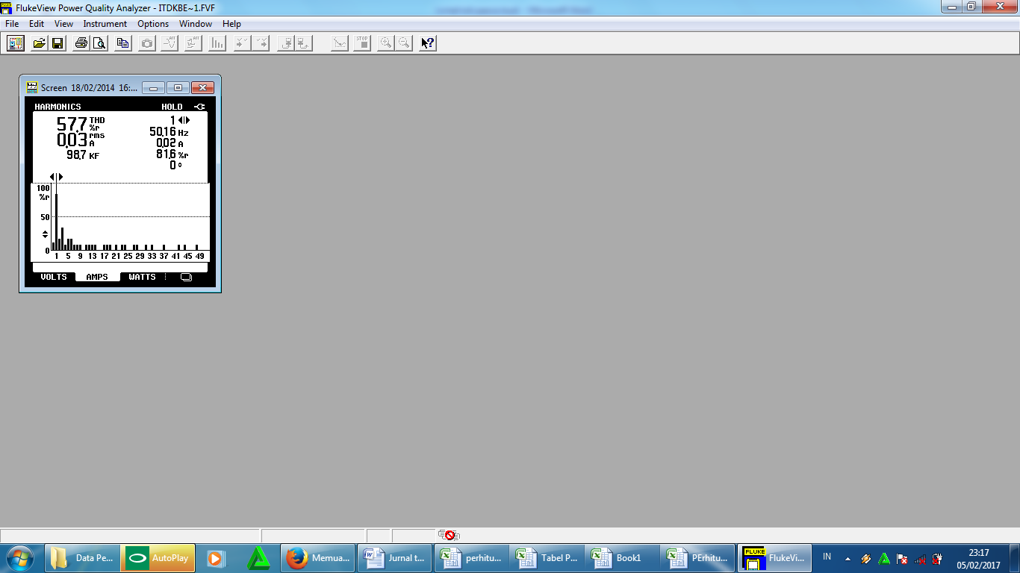

**Gambar 3. Data total distorsi harmonisa arus pada kondisi tanpa beban**

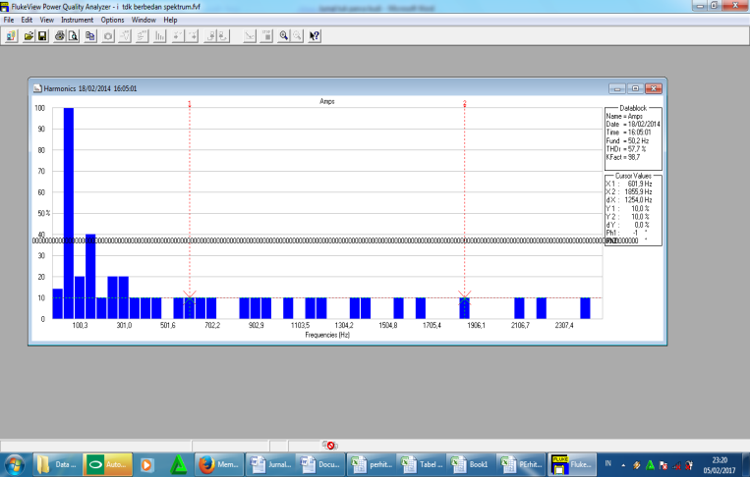

**Gambar 4. Spektrum total distorsi harmonisa arus pada kondisi tanpa beban**

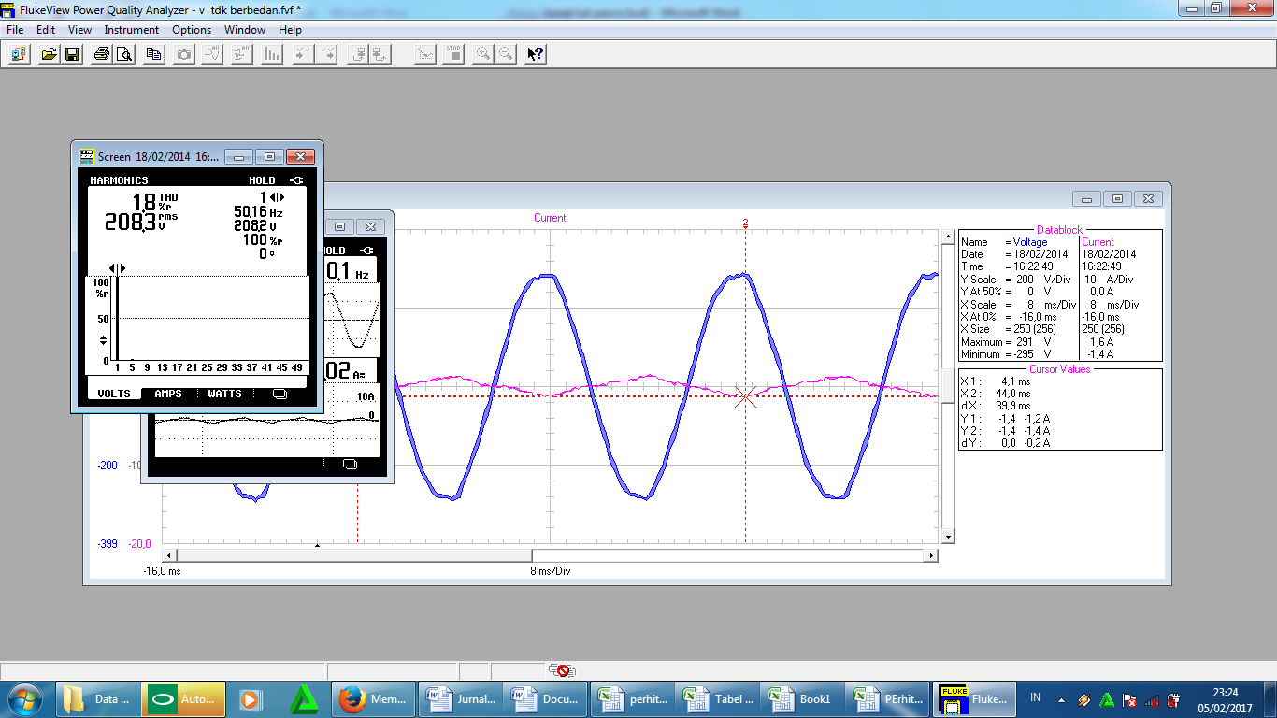

**Gambar 5. Data total distorsi harmonisa tegangan pada kondisi tanpa beban**

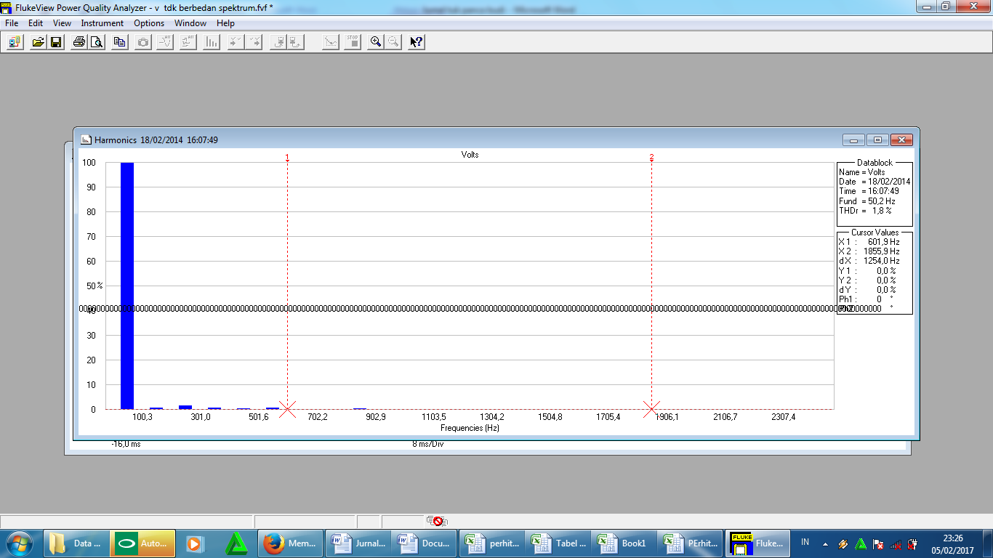

**Gambar 6. Spektrum total distorsi harmonisa Teganganpada kondisi tanpa beban**

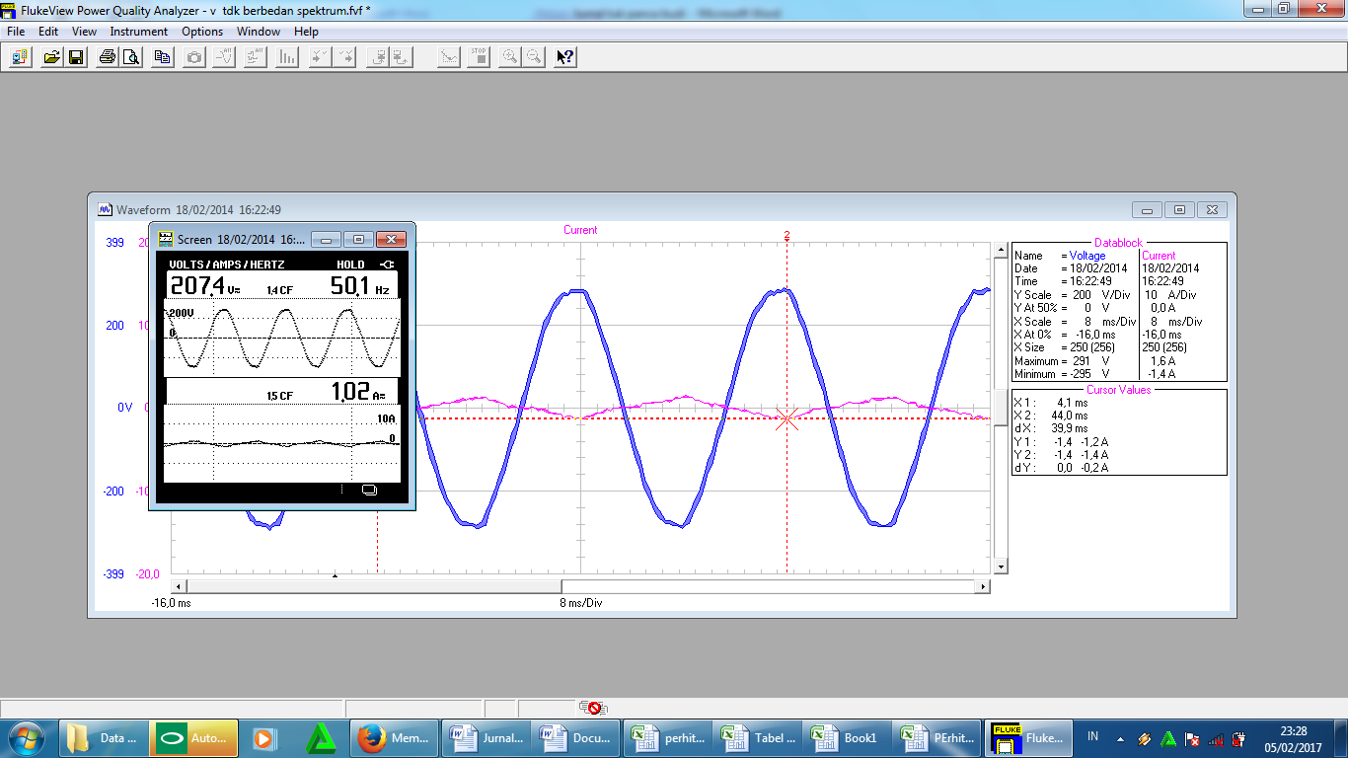

**Gambar 7. spektrum arus dan tegangan pada kondisi tanpa beban**

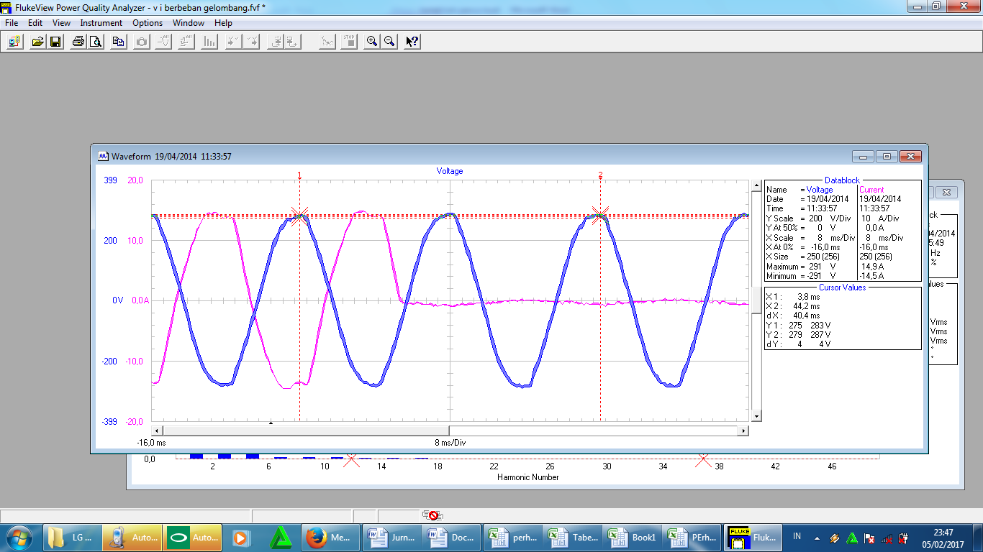

**Gambar 8. Gelombang arus dan tegangan pada kondisi tanpa beban**

Tabel 3 Data Hasil Pengukuran Arus Harmonisa Mesin Cuci Merk A kondisi Tanpa Beban

|  |  |  |  |
| --- | --- | --- | --- |
| Harmonisa | Data Hasil Pengukuran IHDi Mesin Cuci merk A (Kondisi tanpa beban) | Standar IEC 61000 3-2 kelas D (Ampere) P = 140 W | Keterangan |
| 1 | 1,03 | 0,14 | - |
| 3 | 0,26 | 0,476 | Sesuai |
| 5 | 0,21 | 0,266 | Sesuai |
| 7 | 0,17 | 0,14 | Tidak Sesuai |
| 9 | 0,13 | 0,07 | Tidak Sesuai |
| 11 | 0,09 | 0,049 | Tidak Sesuai |
| 13 | 0,04 | 0,041 | Sesuai |
| 15 | 0,17 | 0,0359 | Tidak Sesuai |
| 17 | 0,04 | 0,0317 | Tidak Sesuai |
| 19 | 0,21 | 0,028 | Tidak Sesuai |
| 21 | 0,26 | 0,0256 | Tidak Sesuai |
| 23 | 0,17 | 0,023 | Tidak Sesuai |
| 25 | 0,09 | 0,021 | Tidak Sesuai |
| 27 | 0,09 | 0,019 | Tidak Sesuai |
| 29 | 0,21 | 0,018 | Tidak Sesuai |
| 31 | 0,26 | 0,017 | Tidak Sesuai |
| 33 | 0,09 | 0,0163 | Tidak Sesuai |
| 35 | 0,13 | 0,015 | Tidak Sesuai |
| 37 | 0,21 | 0,014 | Tidak Sesuai |
| 39 | 0,13 | 0,0138 | Tidak Sesuai |

1. **Pengukuran Pada Kondisi Berbeban**

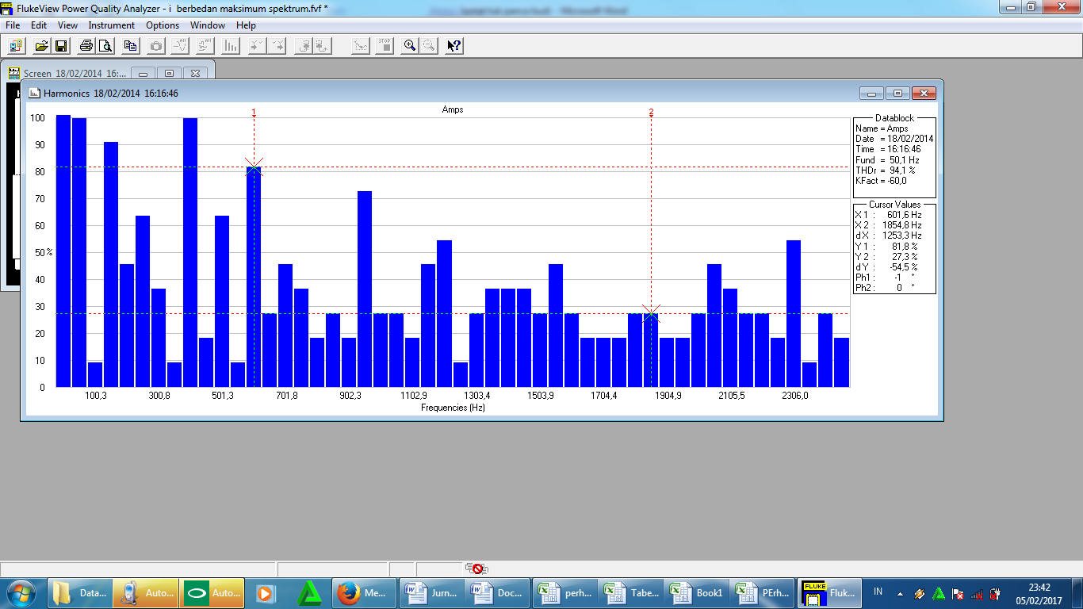

**Gambar 9. spektrum total distorsi harmonisa arus pada kondisi tanpa beban**



**Gambar 10. Data total distorsi harmonisa tegangan pada kondisi berbeba**



**Gambar 11. spektrum total distorsi harmonisa Tegangan pada kondisi berbeban**

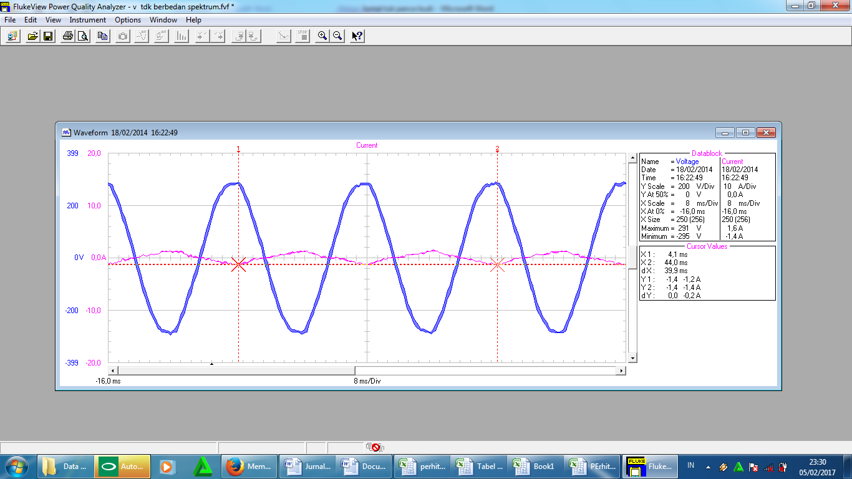

**Gambar 12. Gelombang arus dan tegangan pada kondisiberbeban**

**Tabel 4 Data Hasil Pengukuran Arus Harmonisa Mesin Cuci Merk A kondisi Berbeban**

|  |  |  |  |
| --- | --- | --- | --- |
| Harmonisa | Data Hasil Pengukuran IHDi Mesin Cuci merk A (Kondisi Berbeban) | Standar IEC 61000 3-2 kelas D (Ampere) P = 140 W | Keterangan |
| 1 | 1,03 | 0,220 | - |
| 3 | 0,93627 | 0,748 | Tidak Sesuai |
| 5 | 0,65508 | 0,418 | Tidak Sesuai |
| 7 | 0,09373 | 0,220 | Sesuai |
| 9 | 0,18746 | 0,110 | Tidak Sesuai |
| 11 | 0,09373 | 0,077 | Tidak Sesuai |
| 13 | 0,28016 | 0,065 | Tidak Sesuai |
| 15 | 0,13081 | 0,056 | Tidak Sesuai |
| 17 | 0,28119 | 0,050 | Tidak Sesuai |
| 19 | 0,74881 | 0,045 | Tidak Sesuai |
| 21 | 0,28119 | 0,040 | Tidak Sesuai |
| 23 | 0,46865 | 0,037 | Tidak Sesuai |
| 25 | 0,09373 | 0,034 | Tidak Sesuai |
| 27 | 0,37492 | 0,031 | Tidak Sesuai |
| 29 | 0,37492 | 0,029 | Tidak Sesuai |
| 31 | 0,46865 | 0,027 | Tidak Sesuai |
| 33 | 0,18746 | 0,026 | Tidak Sesuai |
| 35 | 0,18746 | 0,024 | Tidak Sesuai |
| 36 | 0,28119 | 0,023 | Tidak Sesuai |
| 37 | 0,18746 | 0,022 | Tidak Sesuai |

**Tabel 5 Data Hasil Pengukuran Harmonisa Tegangan Mesin Cuci Merk A kondisi Tanpa Beban dan berbeben**

|  |  |  |
| --- | --- | --- |
| Harmonisa | Hasil pengukuran IHDv (Volt) | |
| Mesin Cuci Merk A | |
| Tanpa Beban | Berbeban |
| 1 | 203,7 | 205,6 |
| 3 | 3 | 4 |
| 5 | 3,7 | 3,3 |
| 7 | 1,3 | 0,5 |
| 9 | 1,3 | 0,6 |
| 11 | 1,1 | 0,8 |
| 13 | 0,2 | 0,3 |
| 15 | 0,6 | 0,4 |
| 17 | 0,6 | 0,4 |
| 19 | 0,3 | 0,3 |
| 21 | 0,3 | 0,3 |
| 23 | 0,1 | 0,1 |
| 25 | 0 | 0,1 |
| 27 | 0,1 | 0,1 |
| 29 | 0,1 | 0 |
| 31 | 0,1 | 0,1 |
| 33 | 0 | 0,1 |
| 35 | 0,1 | 0,1 |
| 37 | 0,1 | 0,1 |
| 39 | 0,1 | 0,1 |
| THDv (%) | 2,7 | 2,7 |

**III. PENUTUP**

**3.1. Kesimpulan**

Dari hasil penelitian yang telah dilakukan pada mesin cuci merk A maka dapat disimpulkan:

1. Pada kondisi tanpa beban nilai distorsi harmonisa arus lebih rendah dari pada saat kondisi berbeban.
2. Kandungan nilai distorsi harmonisa arus pada mesin cuci merk A masih sangat tinggi dan dibawah ketetapan standart IEC 61000-3-2 D
3. Nilai distorsi harmonisa tegangan masih dalam kondisi standart dan pada kondisi berbeban dan tanpa beban nilainya sama.

**DAFTAR PUSTAKA**

[1]. Pekik Argo Dahono, *Harmonics in Power System*, School of Electrical Engineering and Informatics, Institut of Tecnology Bandung,2007.

[2]. Wahri Sunanda, Yuli Asmi Rahman, “ Aplikasi Filter Pasif Sebagai Pereduksi Harmonik Pada Inverter Tiga Fasa” *Jurnal Ilmiah Foristek* Vol.2,No.1,2012.

[3]. Haroon Farooq, Chengke Zhou, Mohamed Farag. “Analyzing the Harmonic Distotion in a Distribution System Caused by the Non-Linear Residential Loads*”.* *International Journal of Smart Grid and Clean Energy* vol.2, no.1,2013

[4]. Arrilaga, Jos, Smith, Bruce C, Watson, Nevile R, Wood, Alan R., *Power System Harmonics Analysis,* Hand book, University of Canterbury,Christchurch, New Zealand, November 2000.

[5]. Supri Hardi, Yaman, “ Peredaman Harmonisa dan Perbaikan Faktor Daya Aplikasi Beban Rumah Tangga” *Jurnal Litek* Vol.10, No.1, 2013.

[6]. Purushothama Rao Nasini, Narender Reddy Narra,Santosh A, *“* Modelingand Harmonic Analysis of Domestic/Industrial Loads*” International Journal of Engineering Research and Aplications*, Vol.2,Issue 5, 2012.

[7]. M. Shuja Khan, I. Intesar,M.S. Raheel, M.Babar Ali, U. ASAD, M. Farid, U. Ahmed, P.Ali Ayub, “Implementation of a Passive Tune Filter to Reduce Harmonics in Single Phase Induction Motor with Varying Load” *International Journal of Engineering & Technology* Vol.11,No,03, 2011.

[8]. Jong-Gyeum Kim, Young-Jeen Park, Dong-Ju Lee “ Harmonic Analysis of Reactor and Capasitor in Single-Ttuned Harmonic Filter Application*”* *Journal of Electrical Engineering & Technology* Vol,6.No.2, pp.239-244,2011.

[9]. Arindam Dutta, Tirtharaj Sen, S. Senggupta “ Reduction in Total Harmonic Distortion in a Non Linear Load with Harmonic Injection Method” *International Journal of Recent Trends in Engineering,* Vol 1, No.4, 2009.

[10]. Bhakti I. Chaughule, Amit L. Nehete, Rupali Shinde “ Reduction In Harmonic Distortion Of The System Using Active Power Filter In Matlab/Simulink*. International Journal of Computational Engineering Research,* Vol,03. Issue,6 2013.

[11]. He Tae Lim, Weui-Bong Jeong, Keun-Joo Kim “ Dynamic Modeling and Analysis of Drum Type Waching Machine*”* *International Journal of Precision Enginering ang Manufacturing* vol.11,no.3,pp.407-417 June 2010/407.

[12]. Cristiano Spelta, Sergio Savaresi, Giuseppe Fraternale, Nicola Gaudiano “Vibration Reduction in a Waching Machine Via Damping Control *” Proseding of the word congress the International Federation of Automatic Control*, July 2008.

[13]. Ahmed M. Mohammed, “Analysis and Simulation of Shunt Active Power Filter For Harmonic Cancelation of Non Linear Load” *Eng & Tech. Journal*.Vol.28,No,16. 2010.

[14]. C L Anooja, Nleena “ Passive Filter For Harmonic Mitigation of Power Diode Rectifier And SCR Rectifier Fed Loads*”* *International Journal of Scientific & Engineering Research*, Volume 4, Issue 6, 2013.

[15]. Rahardjo, Yadi Yunus,” Perbaikan Faktor Daya Motor Induksi Tiga Fasa” *Seminar Nasional* VI, 2010.

[16]. A.Priyadharshini, N.Nevarajan,AR. Uma Saranya, R.Anitt “ Survey of Harmonics in Non Linear Loads*” International Journal of Recent Technology and Engineering* Vol.1, Issue 1, 2012.

[17]. Young-Sik Cho, Hanju Cha, “ Single-tuned Passive Harmonic Filter Desingn Considering Variances of Tuning and Quality Factor*”* *Journal of International Council on Electrical Engineering*,Vol.1, No.1, pp.7-13, 2011.

[18]. Sourabh Gupta, Preeti Gupta, “ Harmonic Mitigation Using Active Power Filter*”* *International Journal of Advace Computer Research* Vol.3,No.10, 2013.

[19]. Mariamma Baby, Daiskutty Abraham *“ Hybrid* Filter for Harmonic Mitigation in Medium Voltage Motor Drive*” International Journal of Engineering Research & Technology*. Vol. 2 Issue 9 2013.